INFORME DE FISCALIZACIÓN AMBIENTAL

INSPECCIÓN AMBIENTAL

HIDROELÉCTRICA HIGUERA - LA CONFLUENCIA

DFZ-2017-3523-VI-RCA-IA

 | Nombre | Firma
Aprobado y Revisado | Santiago Pinedo I.
Elaborado | Eduardo Ávila A.

Tabla de Contenidos
Tabla de Contenidos 2
1. RESUMEN. 3
2. IDENTIFICACIÓN DEL PROYECTO, INSTALACIÓN, ACTIVIDAD O FUENTE FISCALIZADA 4
2.1. Antecedentes Generales 4
2.2. Ubicación y Layout 5
3. INSTRUMENTO DE GESTIÓN AMBIENTAL QUE REGULA LA ACTIVIDAD FISCALIZADA. 7
4. ANTECEDENTES DE LA ACTIVIDAD DE FISCALIZACIÓN. 8
4.1. Motivo de la Actividad de Fiscalización. 8
4.2. Materias Específicas Objeto de la Fiscalización Ambiental. 8
5. HECHOS CONSTATADOS. 8
5.1. Manejo de residuos sólidos. 8
5.2. Afectación de flora y/o vegetación. 9
6. CONCLUSIONES. 9
7. ANEXOS. 10

RESUMEN.

El presente documento da cuenta de los resultados de la actividad de fiscalización realizada por la Corporación Nacional Forestal (CONAF), de la Región del Libertador General Bernardo O´Higgins, a la Unidad Fiscalizable “Hidroeléctrica Higuera La Confluencia” (Anexo 1).

El proyecto corresponde a dos centrales hidroeléctricas de pasada, las cuales forman parte de un sistema de centrales en serie, todas ellas centrales de pasada, con capacidad de regulación. El caudal de diseño es de 50 m³/s, para una capacidad instalada de 155 MW para Hidroeléctrica La Higuera y un caudal de diseño de 52,3 m³/s para una capacidad de 145-155 MW para Hidroeléctrica La Confluencia.
Una de las Resoluciones de Calificación Ambiental (RCA) de la Unidad Fiscalizable, es la RCA N°77/2005 del proyecto “Línea 154 kV Transformable a 220 kV entre S/E La Higuera y S/E Tinguiririca cercana a San Fernando”, el que consiste en instalaciones de infraestructura en alta tensión para la transmisión de energía eléctrica generada por el proyecto hidroeléctrico La Higuera. El proyecto consiste en una nueva línea eléctrica y una nueva subestación de suministro eléctrico, la cual conecta con el Sistema interconectado Central (SIC). El objetivo del proyecto es operar la infraestructura y las instalaciones que permiten transportar energía eléctrica en el nivel de tensión nominal de 1 x 154 kV en tres fases.

Las materias relevantes objeto de la fiscalización incluyeron: Manejo de residuos sólidos, y Afectación de flora y/o vegetación.

Entre los hechos constatados que representaron Hallazgos se encuentran: se constató que dentro del recinto de la subestación Tinguiririca permanece material de excedente de suelo proveniente de excavaciones que debió ser retirado y, se constató que no se han efectuado las labores de plantación correspondientes a la re-vegetación de 0,86 hectáreas con especies nativas, en el perímetro de la subestación.

IDENTIFICACIÓN DEL PROYECTO, INSTALACIÓN, ACTIVIDAD O FUENTE FISCALIZADA

Antecedentes Generales

Identificación de la actividad, instalación, proyecto o fuente fiscalizada: Hidroeléctrica Higuera - La Confluencia.
Región: Del Libertador General Bernardo O’Higgins. | Ubicación específica de la actividad, proyecto o fuente fiscalizada: Ruta I-45 camino las Termas del Flaco Km. 37.  El proyecto “Línea 154 kV transformable a 220 kV entre S/E La Higuera y S/E Tinguiririca”, se ubica en la cordillera hasta la subestación Tinguiririca, adyacente a la actual línea de 154 kV Itahue – Alto Jahuel, al Sur del río Tinguiririca, y cercano a la ciudad de San Fernando.
Provincia: Colchagua.

Comuna: San Fernando.
Titular de la actividad, instalación, proyecto o fuente fiscalizada:  Hidroeléctrica La Confluencia S.A (HLAC).  Hidroeléctrica La Higuera S.A (HLH). | RUT o RUN:  HLC: 76.350.250-3  HLH: 96.990.050-5
Domicilio titular:  Isidora Goyenechea N° 3520, piso 10, comuna de Las Condes, Santiago. | Correo electrónico:  fmartinez@tenergia.com  erivas@tenergia.cl
 | Teléfono: (56) 25194300
Identificación del representante legal:  Francisco Martínez Arancibia. | RUT o RUN:  9.327.180-7
Domicilio representante legal:  Isidora Goyenechea N° 3520, piso 10, comuna de Las Condes, Santiago. | Correo electrónico:  fmartinez@tenergia.com
 | Teléfono: (56) 25194314
Fase de la actividad, proyecto o fuente fiscalizada: Operación.

Ubicación y Layout

Figura 1. Mapa de ubicación local (Fuente: Google earth, 2016).

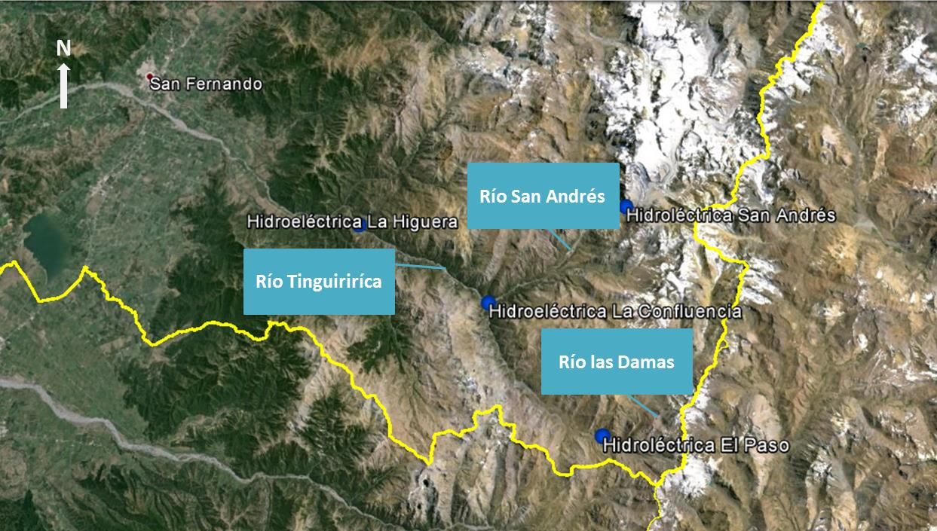
Coordenadas UTM de referencia
Datum: WGS 84 | Huso: 19 S | UTM N: 6.153.127 | UTM E: 343.122
Ruta de acceso: El acceso al área del proyecto se efectúa desde San Fernando por la Ruta I-45 hacia el poblado de Puente Negro, aproximadamente a 17 km de la Ruta 5 Sur. Desde ahí en adelante, existe un camino estabilizado de doble pista y buen estado hasta el sector denominado La Rufina. Desde este punto se sigue por la Ruta I–45 hasta Hidroeléctrica La Higuera. Siguiendo por la Ruta I-45 hasta el puente ubicado inmediatamente aguas arriba de la confluencia de los ríos Tinguiririca y Del Azufre, se encuentra Hidroeléctrica La Confluencia.

Figura 2. Layout del proyecto (Fuente: Google earth, 2016; elaboración propia).

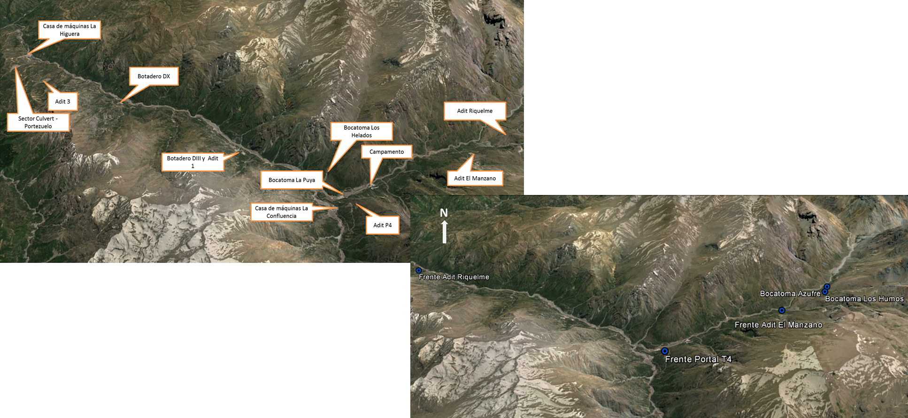

INSTRUMENTO DE GESTIÓN AMBIENTAL QUE REGULA LA ACTIVIDAD FISCALIZADA.

Identificación de Instrumento de Gestión Ambiental que regula la actividad, proyecto o fuente fiscalizada.
N° | Tipo de instrumento | N°/  Descripción | Fecha | Comisión / Institución | Nombre de la actividad, proyecto o fuente regulada | Comentarios | Instrumento fiscalizado
1 | RCA | 77 | 17-05-2005 | Comisión Regional del Medio Ambiente de la Región del General Libertador Bernardo O´Higgins. | Línea 154 kV Transformable a 220 kV entre S/E La Higuera y S/E Tinguiririca cercana a San Fernando. | 155/2007; Comisión Regional del Medio Ambiente.  49/2008; Comisión Regional del Medio Ambiente.  548/2008; Comisión Regional del Medio Ambiente.  79/2009; Comisión Regional del Medio Ambiente.  408/2009; Comisión Regional del Medio Ambiente.  1175/2009; Comisión Regional del Medio Ambiente.  1196/2009; Comisión Regional del Medio Ambiente.  142/2010; Comisión Regional del Medio Ambiente.  Nota: Todas las Pertinencias anteriores no están disponibles en los registros de la SMA, lo cual fue lo instruido en la Resolución 574/2012 y posteriormente modificada por la R.E. 1.518/2013. | SÍ

ANTECEDENTES DE LA ACTIVIDAD DE FISCALIZACIÓN.

Motivo de la Actividad de Fiscalización.

Motivo:  No Programada. | Descripción del motivo:  Según Denuncia id: 15-VI-2017.

Materias Específicas Objeto de la Fiscalización Ambiental.

- Manejo de residuos sólidos.
- Afectación de flora y/o vegetación.

HECHOS CONSTATADOS.

Manejo de residuos sólidos.

Número de hecho constatado: 1.
Exigencias:
RCA N°77/2005; Considerando 3 b).
Residuos de la construcción de la línea
[…] Durante la etapa de construcción del proyecto se retirará el desecho vegetal de la zona y este será dispuesto en vertederos autorizados del Proyecto Hidroeléctrico La Higuera. Del mismo modo, el material excedente de suelo que no sea utilizado en la compactación de caminos será retirado y dispuesto en vertederos autorizados del proyecto Hidroeléctrico La Higuera, y en ningún caso esparcido en los alrededores de las torres.
La gestión de todos los desechos vegetales seguirá reglas estrictas establecidas en el Plan de Manejo Ambiental (PMA) de Hidroeléctrica La Higuera S.A. (En adelante HLH). Este PMA forma parte del contrato de la empresa constructora […]

Hechos:
- En terreno se constató que dentro del recinto de la subestación Tinguiririca permanece material de excedente de suelo proveniente de excavaciones que debió ser retirado, ya que según lo informado pór la CONAF, este sitio nunca fue aprobado como botadero autorizado del proyecto Hidroeléctrica La Higuera. En el Anexo 2 se entregan fotografías del botadero.

Afectación de flora y/o vegetación.

Número de hecho constatado: 2.
Exigencias:
RCA N°77/2005; Considerando 5.
Que el titular ha asumido los siguientes compromisos ambientales voluntarios:
Se incluye en el Compromiso Voluntario la realización de la re-vegetación de 0,86 has. con especies nativas en el perímetro de la S/E Tinguiririca para mejoramiento paisajístico; la implementación del Plan de Prevención de Incendios Forestales que se adjuntó a la DIA; y la incorporación de aspectos relativos al manejo de la vegetación (poda) en la franja de servidumbre y señalados en Anexo sobre Flora y Vegetación […]

Adenda N° 1 del Proyecto “Línea 154 kV Transformable a 220 kV entre S/E La Higuera y S/E Tinguiririca cercana a San Fernando”; Respuesta 7. 7.
[…] La S/E Tinguiririca tendrá una dimensión de 100 x 115 m, más un perímetro vegetado de 20 m de ancho […]

Hechos:
- En terreno se pudo constatar que no se han efectuado las labores de plantación correspondientes a la re-vegetación de las 0,86 hectáreas con especies nativas, en el perímetro de la subestación.

CONCLUSIONES.

De los resultados de la actividad de fiscalización, asociado al Instrumento de Gestión Ambiental indicado en el punto 3, se puede indicar que los principales Hallazgos detectados se presentan a continuación:

N° Hecho constatado | Materia específica objeto de la fiscalización ambiental | Exigencia asociada | Hallazgo
1 | Manejo de residuos sólidos. | RCA N°77/2005; Considerando 3 b).  Residuos de la construcción de la línea  […] el material excedente de suelo que no sea utilizado en la compactación de caminos será retirado y dispuesto en vertederos autorizados del proyecto Hidroeléctrico La Higuera, y en ningún caso esparcido en los alrededores de las torres […] | Se constató que dentro del recinto de la subestación Tinguiririca permanece material de excedente de suelo proveniente de excavaciones, que debió ser retirado.
2 | Afectación de flora y/o vegetación. | RCA N°77/2005; Considerando 5.  Que el titular ha asumido los siguientes compromisos ambientales voluntarios:  Se incluye en el Compromiso Voluntario la realización de la re-vegetación de 0,86 has. con especies nativas en el perímetro de la S/E Tinguiririca […] | Se constató que no se han efectuado las labores de plantación correspondientes a la re-vegetación de las 0,86 hectáreas con especies nativas, en el perímetro de la subestación.

ANEXOS.

N° Anexo | Nombre Anexo
1 | ORD N°203/2017. CONAF remite denuncia a SMA sobre incumplimiento a la RCA N°77/2005.
2 | Anexo fotográfico de denuncia sobre incumplimiento a la RCA N°77/2005.
* Los anexos se encuentran en el expediente DFZ-2017-3523-VI-RCA-IA.

